
Průvodce programem Calc

Kapitola 9
Analýza dat
Používání scénářů, vyhledávání řešení, řešitele, statistik atd.

testovací Zdeněk Autorská práva
testovací Zdeněk testovací Zdeněk Tento dokument je duševním vlastnictvím skupiny LibreOffice Documentation Team, © 2020 . testovací Zdeněk testovací Zdeněk Přispěvatelé jsou uvedeni níže. Tento dokument je možné distribuovat nebo upravovat podle podmínek GNU General Public License (https://www.gnu.org/licenses/gpl.html) verze 3 a novější nebo podle Creative Commons Attribution License (https://creativecommons.org/licenses/by/4.0/) verze 4.0 a novější.
testovací Zdeněk testovací Zdeněk námky uvedené v této příručce patří jejich vlastníkům.

testovací Zdeněk Přispěvatelé
Tato kniha je upravena a aktualizována z LibreOffice 6.4 Calc Guide.

testovací Zdeněk testovací Zdeněk Pro toto vydání
testovací Zdeněk Steve Fanning | testovací Zdeněk testovací Zdeněk Felipe Viggiano

testovací Zdeněk testovací Zdeněk Pro předchozí vydání
Barbara Duprey | testovací Zdeněk testovací Zdeněk testovací Zdeněk testovací Zdeněk testovací Zdeněk testovací Zdeněk er | John A. Smith
testovací Zdeněk testovací Zdeněk Ktestovací Zdeněk | Zachary Parliman | Olivier Hallot
testovací Zdeněk Steve Fanning | Leo Moons

testovací Zdeněk Zpětná vazba
Připomínky a náměty k tomuto dokumentu prosím posílejte v anglickém jazyce dokumentačnímu týmu na adresu: documentation@global.libreoffice.org.
- testovací Zdeněk testovací Zdeněk testovací Zdeněk testovací Zdeněk
testovací Zdeněk testovací Zdeněk Vše, co do e-mailové konference pošlete, včetně e-mailové adresy a dalších osobních informací uvedených ve zprávě, bude veřejně viditelné bez možnosti smazání.

verze...verze...Datum vydání a verze programu
Vydáno v listopadu 2020. Kniha je určena pro LibreOffice 7.0.

testovací Zdeněk Používání LibreOffice na systému macOS
testovací Zdeněk Některé klávesové zkratky a položky nabídek jsou v systému macOS jiné než v systémech Windows a Linux. V následující tabulce jsou uvedeny nejdůležitější rozdíly, které se týkají informací v této knize. Podrobnější seznam nalezneme v aplikaci Pomoc a v příloze A (Klávesové zkratky) této příručky.
testovací Zdeněk Windows nebo Linux | testovací Zdeněk Ekvivalent pro macOS | testovací Zdeněk Akce
Nástroje > Možnosti výběr v nabídce | testovací Zdeněk LibreOffice > Předvolby | testovací Zdeněk Otevřou se možnosti nastavení
testovací Zdeněk Klepnutí pravým tlačítkem | Ctrl + klepnutí a/nebo klepnutí pravým tlačítkem v závislosti na operačním systému počítače | testovací Zdeněk Otevře se místní nabídka
Ctrl (Control) | ⌘ (Command) | testovací Zdeněk Používá se také s dalšími klávesami
Ctrl + Q | ⌘ + Q | Ukončí LibreOffice
testovací Zdeněk F11 | ⌘ + T | Otevře kartu styly na postranní liště
testovací Zdeněk Obsah
testovací Zdeněk Autorská práva 2
testovací Zdeněk Přispěvatelé 2
testovací Zdeněk testovací Zdeněk Pro toto vydání 2
testovací Zdeněk testovací Zdeněk Pro předchozí vydání 2
testovací Zdeněk Zpětná vazba 2
verze...verze...Datum vydání a verze programu 2
testovací Zdeněk Používání LibreOffice na systému macOS 2
Úvod testovací Zdeněk 5
Konsolidace dat testovací Zdeněk 5
Nastavení konsolidace testovací Zdeněk 6
Příklad konsolidace 7
Vytváření mezisoučtů testovací Zdeněk testovací Zdeněk 8
Používání funkce SUBTOTAL testovací Zdeněk testovací Zdeněk 8
Příklad SUBTOTAL testovací Zdeněk testovací Zdeněk 8
Using Subtotals tool testovací Zdeněk testovací Zdeněk testovací Zdeněk 10
Použití nástroje Mezisoučty testovací Zdeněk testovací Zdeněk 11
Souhrn mezisoučtu testovací Zdeněk testovací Zdeněk testovací Zdeněk 12
Možnosti nástroje Mezisoučty testovací Zdeněk 13
Obnovení a odstranění testovací Zdeněk testovací Zdeněk testovací Zdeněk 14
Používání scénářů testovací Zdeněk testovací Zdeněk testovací Zdeněk 14
Vytváření scénářů testovací Zdeněk testovací Zdeněk testovací Zdeněk 14
Nastavení scénáře testovací Zdeněk testovací Zdeněk 15
Změna scénářů testovací Zdeněk testovací Zdeněk 16
Změna vlastností scénáře testovací Zdeněk testovací Zdeněk 16
Změna hodnot buněk scénáře testovací Zdeněk testovací Zdeněk 16
Práce se scénáři pomocí Navigátoru testovací Zdeněk testovací Zdeněk testovací Zdeněk 17
Použití nástroje Vícenásobné operace testovací Zdeněk testovací Zdeněk 18
Vícenásobné operace s jedním vzorcem a jednou proměnnou testovací Zdeněk testovací Zdeněk 18
Příklad s jedním vzorcem a jednou proměnnou testovací Zdeněk testovací Zdeněk 19
Výpočet s několika vzorci současně 20
Příklad se dvěma vzorci a jednou proměnnou 21
Vícenásobné operace se dvěma proměnnými testovací Zdeněk 22
Výpočet se dvěma proměnnými testovací Zdeněk 22
Používání funkce Hledat řešení testovací Zdeněk 23
Příklad hledání řešení testovací Zdeněk 24
Používání Řešitele 25
Dialogové okno Řešitel 26
Možnosti Řešitele 28
Příklad Řešitele 29
Použití statistických nástrojů 30
Nástroj Vzorkování 30
Nástroj Popisná statistika 32
Nástroj Analýza rozptylu (ANOVA) 34
Nástroj korelace 35
Nástroj Kovariance 36
Nástroj Exponenciální vyrovnávání 37
Nástroj Klouzavý průměr 38
Nástroj Regrese 40
Nástroj Párový t-test 43
Nástroj F-test 45
Nástroj Z-test 46
Nástroj Chí kvadrát test (test nezávislosti) 47
Nástroj Fourierova analýza 48

Úvod
Once you are familiar with functions and formulas, the next step is to learn how to use Calc’s automated processes to quickly perform useful analysis of your data.
Kromě vzorců a funkcí obsahuje Calc několik nástrojů pro zpracování našich dat. Tyto nástroje zahrnují funkce pro kopírování a opětovné použití dat, vytváření mezisoučtů, provádění analýzy typu what-if a provádění statistické analýzy. They can be found under the Tools and Data menus on the Menu bar. Although they are not necessary when using Calc, they can help you save time and effort with handling large data sets or preserving your work for future review.
- testovací Zdeněk testovací Zdeněk testovací Zdeněk testovací Zdeněk
Související nástroj, kontingenční tabulka, zde není uveden, protože je dostatečně složitý na to, aby si zasloužil vlastní kapitolu. Další informace nalezneme v kapitole 8 – Používání kontingenčních tabulek.

Konsolidace dat
The Consolidate tool allows you to combine and aggregate data spread across one or more sheets. Tento nástroj je užitečný, pokud potřebujeme rychle shrnout velkou a rozptýlenou sadu dat pro kontrolu. For example, you could use it to consolidate multiple department budgets from different sheets into a single company-wide budget contained in a master sheet.
Chceme-li konsolidovat data:
- Otevřeme dokument obsahující oblasti buněk, které mají být konsolidovány.
- Select Data > Consolidate on the Menu bar to open the Consolidate dialog (Figure 1).
- Click on the Source data ranges field, then type a reference to a source data range, a named range, or select it with the mouse. Při výběru buněk můžeme dočasně dialogové okno zmenšit pomocí tlačítka Zmenšit/Rozšířit. Nebo vybereme pojmenovanou oblast z rozevíracího seznamu vlevo od pole.
- Klepneme na Přidat. Vybraná oblast se přidá do seznamu Oblasti konsolidace.
- Pro přidání dalších oblastí zdrojů opakujeme kroky 3 a 4 .
- Chceme-li odstranit položku v seznamu Oblasti konsolidace, vybereme ji a klepneme na Smazat. Výmaz se provede bez dalšího potvrzení.
- Klepneme na pole Kopírovat výsledky do a zadáme odkaz na první buňku cílové oblasti nebo ji vybereme myší. Můžeme také vybrat pojmenovanou oblast z rozevíracího seznamu vlevo od pole.
- Z rozbalovacího seznamu Funkce vybereme funkci pro agregaci dat. Výchozí je Součet. Other available functions are Count, Average, Max, Min, Product, Count (numbers only), StdDev (sample), StDevP (population), Var (sample), and VarP (population).
- Klepnutím na OK spustíme konsolidaci. Calc spustí na oblasti zdrojových dat funkci z kroku 8 a naplní cílovou oblast výsledky.
- testovací Zdeněk Tip
Pokud konsolidujeme opakovaně stejné oblasti buněk, lze je změnit na opakovaně použitelné pojmenované oblasti, aby byl proces snazší. For more information about named ranges, see Chapter 13, Calc as a Database.
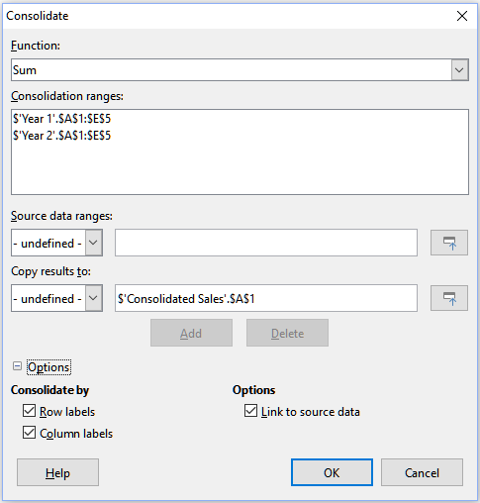Figure 1: Consolidate dialog

Nastavení konsolidace
In the Consolidate dialog, expand the Options section to access the settings shown in Figure 2.
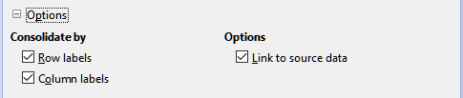Figure 2: Consolidate dialog – Options section
Konsolidovat podle
V této části vybereme, zda chceme konsolidovat oblasti zdrojových dat podle jejich polohy nebo podle odpovídajících štítků. Konsolidační popisky musí být obsaženy v každé oblasti a text odpovídajících řádků nebo sloupců musí odpovídat řádkům nebo sloupcům, které mají být kombinovány.
- Popisky řádků – Konsoliduje řádky odpovídající popisku. Pokud tato volba není zaškrtnutá, nástroj místo toho sloučí řádky podle pozice.
- Popisky sloupců – Funguje stejně jako Popisky řádků, ale místo toho se sloupci.
Možnosti
Select Link to source data to add formulas in the target range that link back to values in the source ranges. Pokud vybereme tuto možnost, všechny změny provedené ve zdrojových oblastech automaticky aktualizují hodnoty v cílové oblasti.
- testovací Zdeněk testovací Zdeněk testovací Zdeněk testovací Zdeněk
Pokud použijeme možnost Odkaz na zdrojová data, každý zdrojový odkaz je vložen do cílové oblasti, pak uspořádán a skryt před zobrazením. Ve výchozím nastavení jsou zobrazeny pouze konečné výsledky konsolidace.

Příklad konsolidace
Figures 3, 4, and 5 show a simple example of consolidation using a spreadsheet with the sheets Year 1, Year 2, and Consolidated Sales. Figure 3 shows the contents of the Year 1 sheet, with sales figures by region for each of the four product colors.
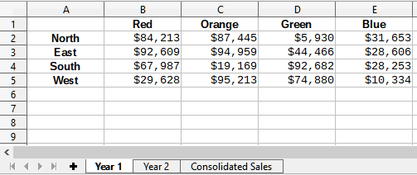Obrázek 3: Prodeje Rok 1 podle regionu
Figure 4 shows the Year 2 sheet, sales figures by region for each of four product colors. Všimněme si odlišného pořadí štítků řádků a sloupců mezi dvěma obrázky.
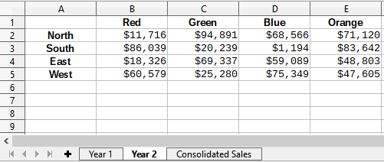Obrázek 4: Prodeje Roku 2 dle regionu
Obrázek 5 zobrazuje konsolidovaná data o prodeji vytvořená pomocí nastavení dialogového okna Konsolidovat zobrazeného na obrázku 2. Všimněme si, že vzhledem k tomu, že byla vybrána možnost Odkaz na zdrojová data, klepnutím na znaménka plus (+) nalevo od dat se zobrazí odkazy vzorců zpět na zdrojové oblasti.
Zdrojové a cílové oblasti se ukládají jako součást dokumentu. Pokud později otevřeme dokument s konsolidovanými oblastmi, budou stále k dispozici v seznamu Oblasti konsolidace v dialogovém okně Konsolidovat.
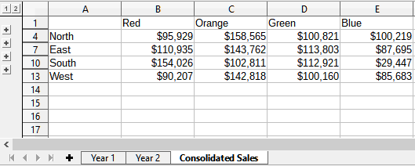Obrázek 5: Konsolidovaný prodej podle regionů

Vytváření mezisoučtů
Calc nabízí dvě metody vytváření mezisoučtů: funkci SUBTOTAL a nástroj Mezisoučty.

Používání funkce SUBTOTAL
The SUBTOTAL function is listed under the Mathematical category of the Function Wizard, and the Functions deck of the Sidebar, which are described in Chapter 7, Using Formulas and Functions. SUBTOTAL je relativně omezená metoda pro generování mezisoučtu a funguje nejlépe, pokud je použita pouze s několika kategoriemi.

Příklad SUBTOTAL
To illustrate how to use the SUBTOTAL function, we use the sales data sheet shown in Figure 6. The AutoFilter function is already applied to the sales data, as indicated by the down arrow buttons at the head of each column. Automatické filtry jsou popsány v kapitole 2 – Zadávání, úpravy a formátování dat.
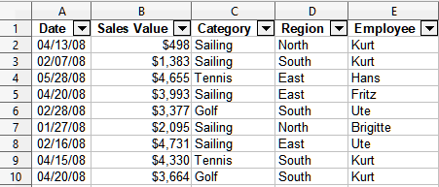Obrázek 6: Údaje o prodeji s použitým automatickým filtrem (zobrazí se pouze několik prvních řádků)
To create a summation subtotal for the Sales Value field using the Function Wizard:
- Vybereme buňku, která obsahuje mezisoučet. Obvykle je tato buňka ve spodní části sloupce, který je mezisoučtem, což je například náš sloupec Hodnota prodeje.
- Use one of the following methods to open the Function Wizard dialog (Figure 7):
- Select Insert > Function on the Menu bar
- Click the Function Wizard icon on the Formula bar
- Press Ctrl+F2
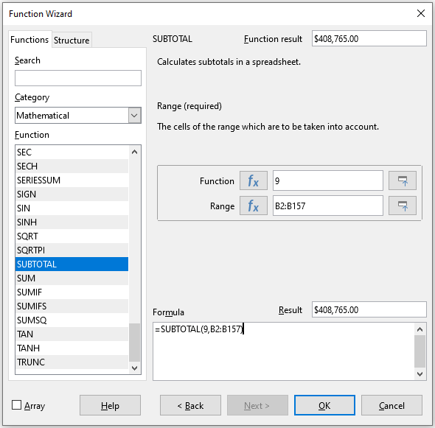Obrázek 7: Dialogové okno Průvodce funkcí
- Vybereme SUBTOTAL ze seznamu Funkce v dialogovém okně Průvodce funkcemi a klepneme na Další.
- Enter the numeric code of a function into the Function field on the right side of the dialog. This code must be a value in the range 1 to 11, or 101 to 111, with the meaning of each value shown in Table 1.
- testovací Zdeněk testovací Zdeněk testovací Zdeněk testovací Zdeněk
Hodnoty 1 až 11 zahrnují skryté hodnoty ve vypočítaném mezisoučtu, zatímco hodnoty 101 až 111 je nezahrnují. Skrytí a zobrazení dat je popsáno v kapitole 2 – Zadávání, úpravy a formátování dat. Filtrované buňky jsou funkcí SUBTOTAL vždy vyloučeny.
Tabulka 1: Čísla funkce SUBTOTAL
Číslo funkce  (zahrnuje skryté hodnoty) | Číslo funkce  (ignoruje skryté hodnoty) | Funkce
1 | 101 | AVERAGE
2 | 102 | COUNT
3 | 103 | COUNTA
4 | 104 | MAX
testovací Zdeněk 5 | 105 | MIN
testovací Zdeněk 6 | 106 | PRODUCT
7 | 107 | STDEV
testovací Zdeněk testovací Zdeněk 8 | 108 | STDEVP
testovací Zdeněk testovací Zdeněk 9 | 109 | SUM
testovací Zdeněk testovací Zdeněk testovací Zdeněk 10 | 110 | VAR
testovací Zdeněk testovací Zdeněk 11 | 111 | VARP
- Klepneme na pole Rozsah a zadáme odkaz na oblast Hodnota prodeje nebo vybereme buňky myší (obrázek 7). Při výběru buněk můžeme dočasně dialogové okno zmenšit pomocí tlačítka Zmenšit/Rozvinout.
- Klepnutím na OK zavřeme dialogové okno Průvodce funkcí. Buňka, kterou jsme vybrali v kroku 1 nyní obsahuje celkovou prodejní hodnotu.
- Klepneme na tlačítko automatického filtru v horní části sloupce Zaměstnanec a odstraníme všechna zaškrtnutí z oblasti Standardní filtr kromě těch vedle Brigitte a (prázdný). Buňka, kterou jsme vybrali v kroku 1 by nyní měla odrážet součet všech prodejů Brigitte (obrázek 8).
- testovací Zdeněk testovací Zdeněk testovací Zdeněk testovací Zdeněk
Pokud oblast buněk použitá pro výpočet mezisoučtu obsahuje další mezisoučty, tyto mezisoučty nebudou v konečném součtu započítány. Podobně, pokud tuto funkci použijeme s automatickými filtry, zobrazí se pouze data splňující aktuální výběr filtrů. Všechna filtrovaná data jsou ignorována.

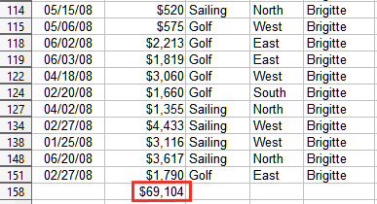Obrázek 8: SUBTOTAL výsledek prodeje Brigitte

Použití nástroje Mezisoučty
Calc nabízí nástroj Mezisoučty jako komplexnější alternativu k funkci SUBTOTAL. Na rozdíl od SUBTOTAL, který pracuje pouze na jednom poli, může nástroj Subtotals vytvářet mezisoučty až pro tři pole uspořádaná v označených sloupcích. Rovněž seskupuje mezisoučty podle kategorií a automaticky je třídí, čímž se eliminuje nutnost používat automatické filtry a filtrovat kategorie ručně.

Použití nástroje Mezisoučty
To insert subtotal values into a sheet:
- Vybereme oblast buněk pro mezisoučty, které chceme vypočítat, a nezapomeneme zahrnout popisky záhlaví sloupců. Můžeme také kliknout na jednu buňku v rámci dat, aby mohl Calc automaticky identifikovat rozsah.
- Select Data > Subtotals on the Menu bar to open the Subtotals dialog (Figure 9).
- V rozevíracím seznamu Seskupit podle na kartě 1. skupina vybereme název sloupce. Položky v oblasti buněk z kroku 1 budou v tomto sloupci seskupeny a seřazeny podle odpovídajících hodnot.
- V poli Spočítat mezisoučty pro na kartě 1. skupina vybereme sloupec obsahující hodnoty, ze kterých se má spočítat mezisoučet. Pokud později změníme hodnoty v tomto sloupci, Calc automaticky přepočítá mezisoučty.
- V poli Použít funkci na kartě 1. skupina vybereme funkci pro výpočet mezisoučtů pro sloupec vybraný v kroku 4.
- Opakováním kroků 4 a 5 vytvoříme mezisoučty pro další sloupce na kartě 1. skupina.
- Další dva mezisoučty můžeme vytvořit pomocí karet 2. skupina a 3. skupina, když zopakujeme kroky 3 až 6. Pokud si nepřejeme přidat další skupiny, necháme seznam Seskupit podle pro každou stránku nastavený na „- žádné -“.
- Klepneme na OK. Calc přidá do oblasti buněk mezisoučet a celkový součet řádků.
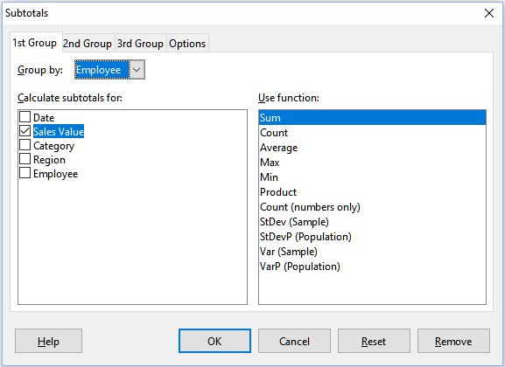Obrázek 9: Dialogové okno Mezisoučty
Pro příklad našich prodejních údajů je částečný pohled na výsledky znázorněn na obrázku 10. The group settings are identified in Table 2.
Tabulka 2: Nastavení skupiny použité v dialogovém okně Mezisoučty, například údaje o prodeji
Tabulátor | Seskupit podle | Spočítat mezisoučty pro | Použít funkci
1. skupina | Zaměstnanec | Hodnota prodeje | Součet
2. skupina | Kategorie | Hodnota prodeje | Součet
3. skupina | - žádné - | - | -

Souhrn mezisoučtu
Při použití nástroje Mezisoučty vloží Calc souhrn nalevo od sloupce číslo řádku. Tento souhrn představuje hierarchickou strukturu mezisoučtů a může být použit ke skrytí nebo zobrazení dat na různých úrovních v hierarchii pomocí indikátorů číslovaných sloupců v horní části souhrnu nebo skupinových indikátorů označených značkami plus (+) a mínus (-).
Tato funkce je užitečná, pokud máme mnoho mezisoučtů, protože můžeme jednoduše skrýt detaily, jako jsou jednotlivé položky, a vytvořit tak souhrn údajů. Další informace o použití souhrnů nalezneme v kapitole 2 – Zadávání, úpravy a formátování dat.
To turn off outlines, select Data > Group and Outline > Remove Outline on the Menu bar. Chceme-li je obnovit, vybereme Data > Seskupení a souhrn > Automatické souhrny.
Obrázek 10 ukazuje přehled našeho příkladu prodejních údajů.
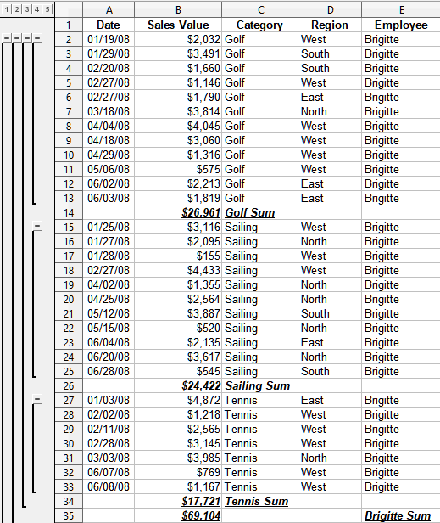Obrázek 10: Částečný pohled se souhrnem na údaje o prodeji s mezisoučty
Sloupec 1 představuje nejvyšší úroveň seskupení, celkový součet všech zaměstnanců. Sloupce 2 až 5 ukazují sestupné úrovně skupin takto:
- Sloupec 2 představuje celkový součet ve všech kategoriích.
- Sloupec 3 představuje součet pro každého zaměstnance.
- Sloupec 4 představuje součet pro každou kategorii jednotlivého zaměstnance.
- Sloupec 5 zobrazuje jednotlivé položky.

Možnosti nástroje Mezisoučty
Pro přístup k následujícím nastavením klepneme v dialogovém okně Mezisoučty na kartu Možnosti:
Seskupení
Definuje, jak jsou uspořádány mezisoučty.
- Zalomení stránky mezi skupinami – vloží konce stránek mezi každou skupinu mezisoučtů, aby se každá skupina při tisku dat zobrazila na samostatné stránce.
- Rozlišovat velikost písmen – brání nástroji v seskupování položek podle nadpisů, které se liší velikostí písmen. V našem příkladu údajů o prodeji se položky se sloupci „Brigitte“ a „brigitte“ ve sloupci Zaměstnanec neshodují, pokud je vybrána tato možnost.
- Předřadit oblast podle skupin – před výpočtem mezisoučtů třídí položky podle skupiny. Deaktivace této možnosti zabrání nástroji seskupovat shodné položky dohromady. V důsledku toho budou vytvořeny odlišné mezisoučty pro odpovídající položky, pokud se neobjeví v po sobě jdoucích řádcích. Například dva záznamy v kategorii „Golf“ se nezapočítávají do stejného mezisoučtu skupiny, pokud mezi nimi existuje položka „Tenis“.
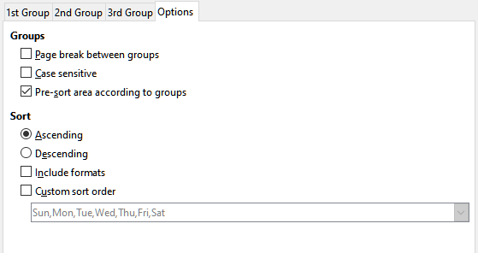Figure 11: Options tab of the Subtotals dialog
Řadit
Definuje způsob řazení dat mezisoučtů. Tato část je deaktivována, pokud není zaškrtnuto Předřadit oblast podle skupin.
- Vzestupně nebo Sestupně – řadí položky podle hodnoty od nejnižší po nejvyšší nebo od nejvyšší po nejnižší. You can modify these sort rules by using Data > Sort on the Menu bar. Další podrobnosti nalezneme v kapitole 2 – Zadávání, úpravy a formátování dat.
- Zahrnout formáty – převádí formátování, například formát měny, z dat do odpovídajících mezisoučtů.
- Custom sort order – sorts your data according to one of the predefined custom sorts defined in Tools > Options > LibreOffice Calc > Sort Lists on the Menu bar. Další informace o vlastních řazených seznamech najdeme v kapitole 2 – Zadávání, úpravy a formátování dat.

Obnovení a odstranění
In the Subtotals dialog, use the Reset button to undo any changes made on the current tab. Pro odstranění všech mezisoučtů, které již byly vytvořeny pomocí nástroje Mezisoučty použijeme tlačítko Odstranit. Tyto funkce používejme opatrně, protože se nezobrazí žádné potvrzovací dialogy.

Používání scénářů
Scénáře jsou uložené pojmenované oblasti buněk, které můžeme použít k zodpovězení otázek „what-if“ o našich datech. Pro stejnou sadu výpočtů můžeme vytvořit více scénářů a rychle mezi nimi přepínat a zobrazit výsledky každého z nich. Tato funkce je užitečná, pokud potřebujeme vyzkoušet účinky různých podmínek na výpočty, ale nechceme se zabývat opakovaným ručním zadáváním dat. Pokud například chceme vyzkoušet různé úrokové sazby pro investici, můžeme pro každou sazbu vytvořit scénáře a poté mezi nimi přepínat, abychom zjistili, které sazby pro nás nejlépe fungují.

Vytváření scénářů
Postup vytvoření nového scénáře:
- Vybereme buňky, které obsahují hodnoty, které se mezi scénáři změní. Chceme-li vybrat více oblastí, podržíme při klepání klávesu Ctrl. Musíme vybrat alespoň dvě buňky.
- Choose Tools > Scenarios on the Menu bar to open the Create Scenario dialog (Figure 12).
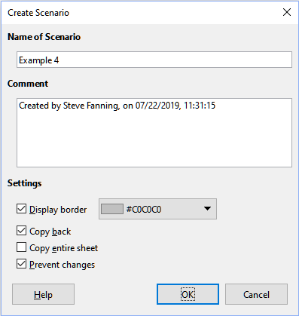Obrázek 12: Dialogové okno Vytvořit scénář
- Zadáme název nového scénáře do pole Název scénáře.
- testovací Zdeněk Tip
Pro každý scénář, který vytvoříme použijeme jedinečný název, který jej jasně identifikuje a rozliší. Tato praxe nám ušetří čas a problémy, pokud musíme pracovat s velkým počtem scénářů. We do not recommend using the default name suggested by Calc.
- Volitelně přidáme informace do pole Komentář. Příklad na obrázku 12 zobrazuje výchozí komentář.
- Klepnutím na OK okno zavřeme. Nový scénář se po vytvoření automaticky aktivuje.
- Pro vytvoření dalších scénářů opakujeme kroky 1 až 5 . Vybereme stejný rozsah buněk, který jsme použili pro první scénář, a vytvoříme více scénářů pro stejné výpočty.
- testovací Zdeněk Tip
To keep track of what calculations are dependent on your scenarios, use Tools > Detective > Trace Dependents on the Menu bar after highlighting your scenario cells. Šipky budou ukazovat z buněk scénáře na závislé buňky vzorce. Další informace o nástroji Detektiv nalezneme v kapitole 7 – Použití vzorců a funkcí.

Nastavení scénáře
Sekce Nastavení dialogového okna Vytvořit scénář obsahuje následující možnosti:

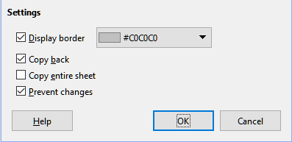Figure 13: Create Scenario dialog – Settings section
Zobrazit ohraničení
Umístí barevný rámeček kolem oblasti buněk, která obsahuje scénář (obrázek 14).
Chceme-li vybrat barvu ohraničení, použijeme rozevírací pole vpravo od této možnosti. The border has a title bar displaying the name of the active scenario and a down arrow button that opens a drop-down list of all the scenarios defined for the current cell range. You can swap to another scenario by selecting it from this list.
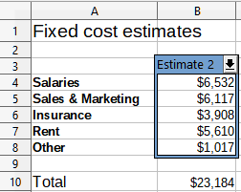Obrázek 14: Rozsah buněk scénáře s ohraničením
Kopírovat zpět
Zkopíruje všechny změny provedené v hodnotách buněk scénáře zpět do aktivního scénáře. Pokud zrušíme zaškrtnutí této možnosti, nebude možné přepsat počáteční hodnoty scénáře. Skutečné chování nastavení Kopírovat zpět závisí na aktuální ochraně buněk a listů a nastavení volby Zabránit změnám (viz tabulka 4 na stránce 17).
- Upozornění
Měli bychom být opatrní, abychom nepřepsali starý scénář při vytváření nového scénáře z buněk scénáře s povolenou volbou Kopírovat zpět. Chceme-li se této situaci vyhnout, vytvoříme nejprve nový scénář s povolenou volbou Kopírovat zpět a poté, po jeho aktivaci, změníme hodnoty.
Kopírovat celý list
Vytvoří kopii listu s novým aktivním scénářem. List je pojmenován po tomto scénáři. Mějme na paměti, že změna hodnot scénáře na listu kopie neovlivní aktivní scénář, i když je volba Kopírovat zpět povolena.
Zabránit změnám
Zabraňuje změnám scénáře s povolenou volbou Kopírovat zpět, když je list chráněn, ale buňky nejsou. Zabraňuje také změnám nastavení scénáře, zatímco je list chráněn. Tato možnost a její účinky jsou podrobněji vysvětleny v následující části.

Změna scénářů
Scénáře mají dva aspekty, které lze nezávisle změnit:
- Vlastnosti scénáře (tj. jeho nastavení)
- Hodnoty buněk scénáře
Rozsah, v jakém mohou být tyto aspekty změněny, závisí na vlastnostech aktivního scénáře a ochraně aktuálního listu a buněk. Více podrobností o ochraně listů a buněk nalezneme v kapitole 2 – Zadávání, úpravy a formátování dat.

Změna vlastností scénáře
Tabulka 3 shrnuje, jak ochrana listů a možnost Zabránit změnám ovlivní schopnost změnit vlastnosti scénáře.
Tabulka 3: Změna vlastností scénáře
Ochrana listu | Zabránit změnám | Změny vlastností
Povoleno | Povoleno | Žádné vlastnosti scénáře nelze změnit.
Povoleno | Zakázáno | Zobrazit ohraničení a Kopírovat zpět lze změnit.  Zabránit změnám a Kopírovat celý list nelze změnit.
Zakázáno | Jakékoli nastavení | Všechny parametry scénáře kromě Kopírovat celý list lze změnit. V tomto případě volba Zabránit změnám nemá žádný účinek.

Změna hodnot buněk scénáře
Tabulka 4 shrnuje interakci různých nastavení při provádění změn hodnot buněk scénáře.
Tabulka 4: Změna hodnot buněk scénáře
Ochrana listu | Ochrana buněk scénáře | Zabránit změnám | Kopírovat zpět | Změna povolena
Povoleno | Zakázáno | Povoleno | Povoleno | Hodnoty buněk scénáře nelze změnit.
Povoleno | Zakázáno | Zakázáno | Povoleno | Hodnoty buněk scénáře lze změnit a scénář je aktualizován.
Povoleno | Zakázáno | Jakékoli nastavení | Zakázáno | Hodnoty buněk scénáře lze změnit, ale scénář není aktualizován kvůli nastavení Kopírovat zpět.
Povoleno | Povoleno | Jakékoli nastavení | Jakékoli nastavení | Hodnoty buněk scénáře nelze změnit.
Zakázáno | Jakékoli nastavení | Jakékoli nastavení | Jakékoli nastavení | Hodnoty buněk scénáře lze změnit a scénář je aktualizován nebo ne, v závislosti na nastavení Kopírovat zpět.

Práce se scénáři pomocí Navigátoru
Po přidání scénářů do tabulky můžeme zobrazit konkrétní scénář pomocí Navigátoru. Otevřeme jej výběrem Zobrazit > Navigátor v hlavní nabídce a poté klepneme na ikonu Scénáře v Navigátoru a vybereme scénář ze seznamu (obrázek 15). Všechny definované scénáře jsou uvedeny spolu s komentáři, které byly zadány při vytváření každého scénáře. You can also use the equivalent facilities in the Navigator deck of the Sidebar. Další informace o Navigátoru nalezneme v kapitole 1 – Úvod.
Chceme-li použít scénář na aktuální list, poklepeme na název scénáře v Navigátoru.
To delete a scenario, right-click the name in the Navigator and choose Delete, or press Delete after selecting it. Zobrazí se potvrzovací dialog.
Chceme-li upravit scénář, klepneme pravým tlačítkem na název v Navigátoru a vybereme Vlastnosti. Calc zobrazí dialogové okno Upravit scénář, které je podobné dialogovému oknu Vytvořit scénář (obrázek 12).
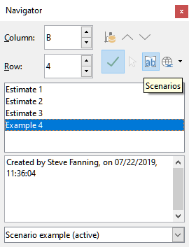Obrázek 15: Scénáře v Navigátoru

Použití nástroje Vícenásobné operace
Stejně jako scénáře i nástroj pro více operací provádí what-if“ analýzu našich výpočtů. Na rozdíl od scénářů, které představují jednotlivé sady hodnot pro více proměnných vzorce, tento nástroj používá celou škálu hodnot pouze pro jednu nebo dvě proměnné. Poté použije jeden nebo více vzorců k vytvoření odpovídající řady řešení. Protože každé řešení odpovídá jedné nebo dvěma hodnotám proměnných, lze rozsahy proměnných i řešení snadno uspořádat do tabulkového formátu. Výsledkem je, že nástroj pro více operací je vhodný pro generování dat, která lze snadno číst a sdílet nebo vizualizovat pomocí grafů.
- testovací Zdeněk Tip
Příprava a dobrá organizace může použití tohoto nástroje relativně ulehčit. Doporučujeme například uchovávat vaše data pohromadě na jednom listu a pomocí nadpisů identifikovat vzorce, proměnné a oblasti tabulek.

Vícenásobné operace s jedním vzorcem a jednou proměnnou
Nejjednodušší způsob, jak se naučit používat nástroj Vícenásobné operace, je s jedním vzorcem a jednou proměnnou. To learn how to use the tool with multiple formulas or with two variables, see “Calculating with several formulas simultaneously” (page 21) and “Multiple operations with two variables” (page 23), respectively.
Chceme-li použít nástroj Vícenásobné operace s jedním vzorcem a jednou proměnnou:
- V buňkách listu zadáme vzorec a alespoň jednu proměnnou, kterou používá.
- Ve stejném listu zadáme hodnoty do oblasti buněk, která zabírá jeden sloupec nebo řádek. Tyto hodnoty budou použity pro jednu z proměnných vzorce, který jsme definovali v kroku 1.
- Pomocí myši vybereme oblast obsahující oblast proměnných, kterou jsme definovali v kroku 2 a sousední prázdné buňky. Depending on how your variable range is arrayed, these empty cells will either be in the column to the right (if the range is in a column) or in the row immediately below (if it is in a row).
- Select Data > Multiple Operations on the Menu bar to open the Multiple Operations dialog (Figure 16).
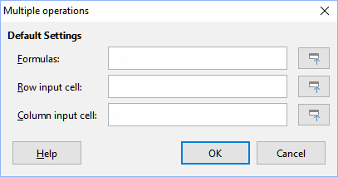Obrázek 16: Dialogové okno Vícenásobné operace
- Klepneme na pole Vzorce a zadáme odkaz na vzorec, který jsme definovali v kroku 1 nebo vybereme buňku pomocí myši. Při výběru buňky můžeme dočasně dialogové okno zmenšit pomocí tlačítka Zmenšit/Rozvinout.
- Pokud je oblast z kroku 2 seřazena do sloupce, klepneme na pole Vstupní buňka sloupce a zadáme odkaz na proměnnou, kterou chceme použít, nebo vybereme buňku pomocí myši. Pokud je oblast v řádku, použijeme místo toho Vstupní buňka řádku.
- Klepnutím na OK spustíme nástroj. Nástroj Vícenásobné operace vygeneruje své výsledky v prázdných buňkách, které jsme vybrali v kroku 3. Každá výsledná hodnota odpovídá proměnné, která s ní sousedí, a společně tvoří položky tabulky výsledků.

Příklad s jedním vzorcem a jednou proměnnou
Použití nástroje Vícenásobné operace je nejlépe vysvětleno na příkladu. Předpokládejme, že vyrábíme hračky, které prodáváme za 10 $ (buňka B1 listu). Každá hračka stojí 2$ na výrobu (B2) a máme pevné roční náklady 10 000 $ (B3). Jaký je minimální počet hraček, který musíme prodat, abychom pokryli náklady? Předpokládejme, že náš počáteční odhad prodaného množství je 2 000 kusů (B4).
Odpověď na tuto otázku:
- Do B5 zadáme následující vzorec: =B4*(B1-B2)-B3. Tento vzorec představuje rovnici Zisk = Množství * (Prodejní cena - Přímé náklady) - Fixní náklady. S touto rovnicí přináší naše počáteční množství zisk 6 000 $, což je vyšší než bod, kdy jsme ve ztrátě.
- V D2:D11 zadáme oblast alternativních množství od 500 do 5000 v krocích po 500.
- Výběrem oblasti D2:E11 definujeme tabulku výsledků. Tato oblast zahrnuje hodnoty alternativního množství (sloupec D) a prázdné buňky výsledků (sloupec E).
- Select Data > Multiple Operations on the Menu bar to open the Multiple Operations dialog.
- Do pole Vzorce vybereme buňku B5.
- Do pole Vstupní buňka sloupce vybereme buňku B4 a nastavíme množství jako proměnnou pro naše výpočty. Obrázek 17 zobrazuje list a dialogové okno Vícenásobné operace v tomto okamžiku.
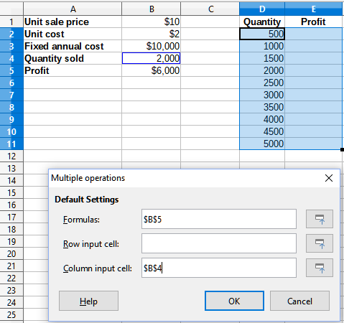Figure 17: Inputs to Multiple Operations tool for one formula, one variable
- Klepneme na OK. Zisky pro různá množství jsou nyní uvedena ve sloupci E (obrázek 18). Vidíme, že bod ztráty je mezi 1000 a 1500 prodaných hraček, a to 1250. Figure 18 shows an XY (Scatter) chart showing the profit as a function of quantity.
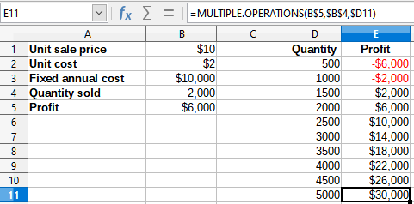Obrázek 18: Výsledky nástroje Vícenásobné operace pro jeden vzorec a jednu proměnnou

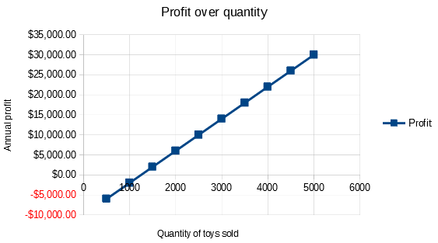Figure 19: XY (Scatter) plot of profit over quantity of toys sold (example of visualization)

Výpočet s několika vzorci současně
Použití nástroje Vícenásobné operace s více vzorci následuje téměř stejný proces jako u jednoho vzorce, ale se dvěma důležitými rozdíly:
- Pro každý přidaný vzorec musíme také přidat do tabulky výsledků odpovídající sloupec nebo řádek, který bude obsahovat výstup tohoto vzorce.
- Způsob, jakým zpočátku uspořádáme vzorce, určuje, jak budou jejich výsledky zobrazeny v tabulce výsledků. Například pokud uspořádáte vzorce A, B a C v jednom řádku v tomto pořadí, pak Calc vygeneruje výsledky A v prvním sloupci tabulky výsledků, výsledky B ve druhém sloupci a výsledky C ve třetí.
- testovací Zdeněk testovací Zdeněk testovací Zdeněk testovací Zdeněk
Nástroj Vícenásobné operace přijímá pouze vzorce uspořádané do jednoho řádku nebo sloupce v závislosti na tom, jak je orientována naše tabulka výsledků. Pokud je tabulka orientována na sloupce – tak, jak je v našem příkladu údajů o prodeji – pak musí být naše vzorce uspořádány do řádku. Pokud je tabulka orientována na řádky, musí být vzorce ve sloupci.
- Upozornění
Dejme pozor, abychom mezi vzorce nepřidali prázdné buňky, protože vytvoří mezery v tabulce výsledků a mohou způsobit, že se některé výsledky nezobrazí, pokud pro tabulku nevybereme dostatečné množství řádků nebo sloupců.

Příklad se dvěma vzorci a jednou proměnnou
Na příkladu našich údajů o prodeji předpokládejme, že kromě celkového ročního zisku chceme vypočítat roční zisk na prodanou položku. Pro výpočet výsledků:
- V listu z předchozího příkladu vymažeme výsledky ve sloupci E.
- Do C5 zadáme následující vzorec: =B5/B4. Nyní počítáme roční zisk za prodanou položku.
- Pro tabulku výsledků vybereme rozsah D2:F11. Sloupec F bude obsahovat výsledky ročního zisku na položku dle vzorce v C5.
- Select Data > Multiple Operations on the Menu bar to open the Multiple Operations dialog.
- Do pole Vzorce vybereme oblast B5:C5.
- Do pole Vstupní buňka sloupce vybereme buňku B4. Obrázek 20 zobrazuje list a dialogové okno v tomto okamžiku.
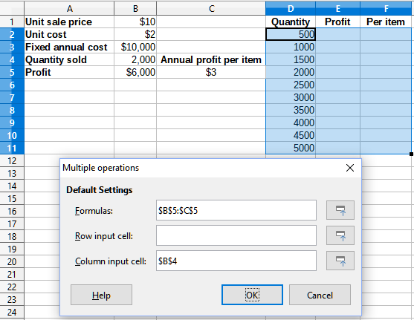Obrázek 20: Vstupy pro nástroj Vícenásobné operace pro jednu proměnnou a dva vzorce
- Klepneme na OK. Nyní jsou zisky uvedeny ve sloupci E a roční zisk na položku ve sloupci F.
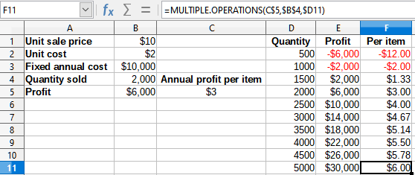Obrázek 21: Výsledky nástroje Vícenásobné operace pro jednu proměnnou a dva vzorce

Vícenásobné operace se dvěma proměnnými
Použijeme-li nástroj více operací se dvěma proměnnými, vytvoří se dvourozměrná tabulka výsledků. Každá proměnná definuje jednu z dimenzí tabulky tak, že alternativní hodnoty pro obě proměnné slouží jako řádky tabulky a záhlaví sloupců. Každá buňka v tabulce odpovídá odlišné dvojici hodnot nadpisu řádku a sloupce. Z těchto hodnot se pro obě proměnné zase vytvoří výsledky v každé buňce.
Protože používáme dvě proměnné, musíme použít pro jejich definování obě pole dialogového okna Vstupní buňka sloupce a Řádková vstupní buňka. Pořadí je důležité; pole Vstupní buňka sloupce odpovídá hodnotám nadpisu řádku, zatímco pole Řádková vstupní buňka odpovídá hodnotám záhlaví sloupce.
- testovací Zdeněk Tip
Dobré vodítko pro zapamatování je, že záhlaví sloupců jsou v řadě v horní části tabulky a odpovídají tak poli Vstupní buňka řádku. Podobně jsou názvy řádků ve sloupci, takže odpovídají poli Vstupní buňka sloupce.
- testovací Zdeněk testovací Zdeněk testovací Zdeněk testovací Zdeněk
Pokud použijeme dvě proměnné, nebude nástroj Vícenásobné operace fungovat s více vzorci. To nám umožní zadat další vzorce, ale nevygeneruje očekávané výsledky pro žádný vzorec mimo prvního.

Výpočet se dvěma proměnnými
V našem příkladu prodeje předpokládejme, že kromě měnícího se množství prodaných hraček také chceme měnit jednotkovou prodejní cenu. Pro výpočet výsledků:
- Rozbalte tabulku prodejních dat zadáním 8$, 10$, 15$ a 20$ v oblasti E1:H1.
- V tabulce výsledků vybereme oblast D1:H11.
- Select Data > Multiple Operations on the Menu bar to open the Multiple Operations dialog.
- Do pole Vzorce vybereme buňku B5.
- Do pole Vstupní buňka řádku vybereme buňku B1. Nadpisy sloupců – 8$, 10$, 15$ a 20$ – jsou nyní propojeny s proměnnou jednotkové prodejní ceny definované v buňce B1.
- Do pole Vstupní buňka sloupce vybereme buňku B4. Nadpisy řádků – 500, 1000, …, 5000 – jsou nyní spojeny s proměnnou prodaného množství definovanou v buňce B4. Obrázek 22 zobrazuje list a dialogové okno v tomto okamžiku.
- Klepneme na OK. The profits for the different sale prices and quantities are now shown in the range E2:H11 (Figure 24).
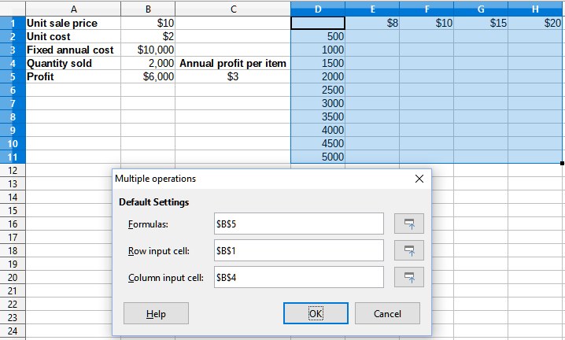Obrázek 22: Vstupy pro nástroj Vícenásobné operace pro dvě proměnné
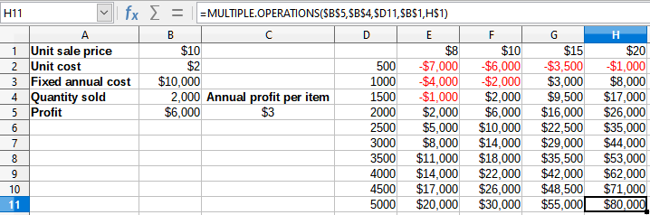Obrázek 23: Výsledky nástroje Vícenásobné operace pro dvě proměnné

Používání funkce Hledat řešení
Kromě scénářů a nástroje Vícenásobné operace má Calc také třetí analytický nástroj: Hledat řešení. Obvykle použijeme vzorec pro výpočet výsledku z existujících hodnot. Naproti tomu s nástrojem Hledat řešení pracujeme zpětně od výsledku, abychom zjistili, jaké hodnoty funkci vytvářejí. Tato funkce je užitečná, pokud již známe požadovaný výsledek, ale potřebujeme odpovědět na otázky, jak toho dosáhnout, nebo jak by se to mohlo změnit, pokud bychom změnili podmínky.
- testovací Zdeněk testovací Zdeněk testovací Zdeněk testovací Zdeněk
V jednom hledání řešení lze najednou změnit pouze jeden argument. Pokud potřebujeme vyzkoušet více argumentů, musíme u každého z nich spustit samostatné hledání řešení.

Příklad hledání řešení
Abychom ilustrovali, jak používat nástroj Hledat řešení, předpokládejme, že chceme vypočítat roční úrokový výnos pro účet. Pro výpočet ročního úroku (I), musíme vytvořit tabulku s hodnotami pro kapitál (C), délku úrokového období v letech (n) a úrokovou sazbu (i). Vzorec je I = C*n*i.
Předpokládejme, že úroková sazba i = 7,5 % (buňka B3 listu) a délka periody n = 1 (B2) zůstávají konstantní. Chceme vědět, kolik investičního kapitálu C je zapotřebí k dosažení návratnosti I = 15 000 $. Předpokládejme, že náš počáteční odhad kapitálu je C = 100 000 $ (B1).
Pro výpočet návratnosti:
- Zadáme vzorec pro návratnost (=B1*B2*B3) do B4 a vybereme buňku myší.
- Select Tools > Goal Seek on the Menu bar to open the Goal Seek dialog (Figure 24).
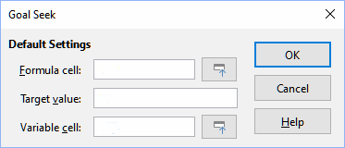Obrázek 24: Dialogové okno Hledat řešení
- Buňka B4 by již měl být zadána v poli Buňka se vzorcem. However, if you want to select a different cell, use the associated Shrink / Expand button to minimize the dialog while you select the required cell.
- Klepneme na pole Proměnná buňka, poté zadáme odkaz na buňku B1 nebo ji vybereme myší, aby byl kapitál proměnnou v aktuálním Hledání řešení.
- Zadáme požadovaný výsledek vzorce do pole Cílová hodnota. V tomto příkladu je hodnota 15000. Obrázek 25 zobrazuje buňky a pole dialogového okna v tomto okamžiku.
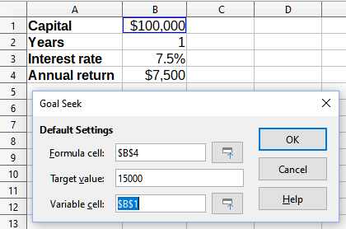Obrázek 25: Příklad nastavení pro hledání řešení
- Klepneme na OK. Objeví se dialogové okno s informacemi o tom, že hledání řešení bylo úspěšné (obrázek 26).
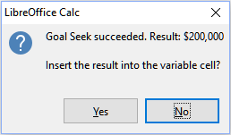Obrázek 26: Dialog výsledku hledání řešení
- Klepnutím na Ano vložíme řešení do buňky s proměnnou. Výsledek je znázorněn na obrázku 27, což naznačuje, že k dosažení návratnosti 15 000 $ je zapotřebí kapitálový požadavek 200 000 $.
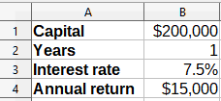Obrázek 27: Výsledek hledání řešení cíle v listu
- testovací Zdeněk testovací Zdeněk testovací Zdeněk testovací Zdeněk
Ne každý problém s hledáním řešení dokáže vrátit dobrý výsledek. Závisí to na použitém vzorci, cílové hodnotě a počáteční hodnotě. Algoritmus hledání cíle interně několikrát konverguje k cíli.
If the goal seek is unsuccessful, Calc displays an information dialog reporting the failure. This dialog offers the choice of inserting the closest value into the variable cell. Press Yes or No as required.

Používání Řešitele
Řešitel představuje propracovanější formu hledání cílů, která nám umožní řešit problémy matematického programování nebo optimalizace. Problém matematického programování se týká minimalizace nebo maximalizace funkce podléhající množině omezení. Takové problémy vyvstávají v mnoha vědeckých, inženýrských, obchodních a jiných oborech. Úplná diskuse o matematickém programování je nad rámec této příručky a čtenář, který má zájem, je odkázán na příslušnou stránku Wikipedie na https://en.wikipedia.org/wiki/Mathematical_optimization, která poskytuje informace na vysoké úrovni a odkazy na podrobnější materiály.
V současné době Calc nabízí následující výběr řešitelských algoritmů:
- DEPS (Differential Evolution & Particle Swarm Optimization) Evolutionary Algorithm.
- SCO (Social Cognitive Optimization) Evolutionary Algorithm.
- Lineární řešitel LibreOffice CoinMP.
- Lineární řešitel LibreOffice.
- Nelineární řešitel LibreOffice používající hejno (experimentální).
- Upozornění
Vzhledem k tomu, že Nelineární řešitel LibreOffice používající hejno je experimentální nástroj, nemusí být v budoucích verzích Calc podporován, doporučujeme jej nepoužívat, pokud nejsme obeznámeni s nelineárními programovacími koncepty.
The DEPS and SCO Evolutionary Algorithms are intended for solving non-linear problems - they are only available if you have a Java runtime environment installed on your computer and have enabled the Tools > Options > LibreOffice > Advanced > Use a Java runtime environment configuration option. DEPS Evolutionary Algorithm je výchozí, pokud je k dispozici, jinak je výchozí Lineární řešitel LibreOffice CoinMP.
Dostupné možnosti poskytují flexibilitu při výběru nejvhodnějšího algoritmu pro daný problém, který může být lineární nebo nelineární, a daného požadavku na výkon. The Help system contains much more information about the available algorithms and their configuration options.
Abychom mohli vyřešit problém matematického programování pomocí Řešitele, musíme problém formulovat následovně:
- Rozhodovací proměnné – sada n nezáporných proměnných x1, … , xn. Rozhodovací proměnné mohou být reálná čísla, ale obvykle to bývají v mnoha problémech skutečného světa celá čísla.
- Omezení – soubor lineárních rovnic nebo nerovností, které zahrnují rozhodovací proměnné.
- Objektivní funkce – lineární výraz zahrnující rozhodovací proměnné.
Cílem je obvykle najít hodnoty rozhodovacích proměnných, které splňují omezení, a maximalizovat nebo minimalizovat výsledek objektivní funkce.

Dialogové okno Řešitel
After setting up the data for the problem in your Calc spreadsheet, select Tools > Solver on the Menu bar to open the Solver dialog (Figure 28).
- testovací Zdeněk testovací Zdeněk testovací Zdeněk testovací Zdeněk
V závislosti na konfiguraci našeho počítače se může při prvním výběru Nástroje > Řešitel po spuštění Calc zobrazit zpráva. Povaha této zprávy se změní v závislosti na existenci běhového prostředí Java (JRE) v našem systému. Pokud není detekována žádná JRE, bude zpráva jednoduše varováním v tomto smyslu. V případě, že je detekována JRE, ale možnost Nástroje > Možnosti > LibreOffice > Upřesnit > Použít běhové prostředí Java je zakázána, pak zpráva bude obsahovat tlačítko, které tuto možnost povolí.
Cílová buňka
Zadáme odkaz na buňku s objektivní funkcí nebo ji vybereme myší.
Optimalizovat výsledek na
Pro nalezení maximálního výsledku pro objektivní funkci vybereme Maximum, pro nalezení minimálního výsledku Minimum nebo nastavíme konkrétní hodnotu v poli Hodnota. Pokud vybereme Hodnota, zadáme požadovanou hodnotu nebo odkaz na buňku obsahující tuto hodnotu.
Změnou buněk
Zadáme umístění všech buněk, které definují naše rozhodovací proměnné.
Omezující podmínky
Do polí v této oblasti zadáme omezení:
- Odkaz na buňku – zadáme odkaz na buňku na rozhodovací proměnnou.
- Operátor – definuje parametr pro omezení. Dostupné možnosti zahrnují <= (menší nebo rovno), = (rovná se), => (větší nebo rovno), Celé číslo (hodnoty bez desetinných míst) a Binární (pouze 0 nebo 1).
- Hodnota – zadáme hodnotu nebo odkaz na buňku na vzorec omezení.
- Tlačítko Odstranit – odstraní aktuálně definované omezení.
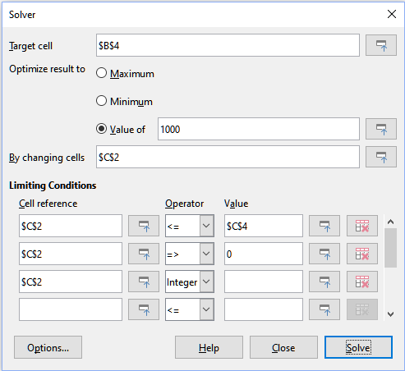Obrázek 28: Dialogové okno Řešitel
- testovací Zdeněk Tip
Remember that for some of these options, you can minimize the Solver dialog using the associated Shrink / Expand buttons if you need to select cells with the mouse.
Po nastavení řešitele klepneme na tlačítko Řešit pro zahájení procesu úpravy hodnot a výpočtu výsledků. V závislosti na složitosti úkolu to může nějakou dobu trvat. Po úspěšném dokončení zobrazí program Calc dialogové okno Výsledek řešení (obrázek 29). Tento dialog obsahuje tlačítka pro uložení (Použít výsledek) nebo zrušení (Obnovit předchozí) výsledku.
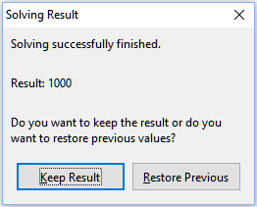Obrázek 29: Dialogové okno Výsledek řešení
Dialogové okno Řešitel má také tlačítko Možnosti, které otevře dialog Možnosti zobrazené na obrázku 30.

Možnosti Řešitele
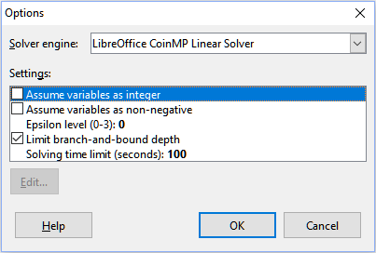Obrázek 30: Dialogové okno Možnosti řešitele
Algoritmy Řešitele
With the standard LibreOffice 7.0 download, and an enabled Java runtime environment, the Solver engine drop-down list provides five options:
- DEPS Evolutionary Algorithm
- SCO Evolutionary Algorithm
- Lineární řešitel LibreOffice CoinMP
- Lineární řešitel LibreOffice
- Nelineární řešitel LibreOffice používající hejno (experimentální)
Nastavení
Tato oblast umožňuje uživateli upravit podrobné parametry zpracování vybraného algoritmu řešitele a dostupné možnosti se mezi jednotlivými algoritmy liší.

Příklad Řešitele
Předpokládejme, že máme 10 000 $, které chceme investovat do dvou podílových fondů na jeden rok. Fond X je nízkorizikový fond s úrokovou sazbou 8 % a Fond Y je fond s vyšším rizikem a úrokovou sazbou 12 %. Kolik peněz by mělo být investováno do každého fondu, abychom získali celkový úrok 1 000$?
Chceme-li najít odpověď pomocí Řešitele:
- Do listu zadáme následující popisy a data:
- Popisy řádků: Fond X, Fond Y, a Celkem v buňkách A2, A3 a A4.
- Popisy sloupců: Získaný úrok, Investovaná částka, Úroková sazba a Časový úsek v buňkách B1 až E1.
- Úrokové sazby: 8 % a 12 % v buňkách D2 a D3.
- Časový úsek: 1 v buňkách E2 a E3.
- Celková investovaná částka: 10000$ v buňce C4.
- Zadáme libovolnou hodnotu (0$ nebo ponecháme prázdné) v buňce C2 jako částku investovanou do Fondu X.
- Zadáme následující vzorce:
- Do buňky C3 zadáme vzorec =C4–C2 (celková částka - částka investovaná do fondu X), což je částka investovaná do fondu Y.
- Do buněk B2 a B3 zadáme vzorce =C2*D2*E2 (B2) and =C3*D3*E3 (B3).
- Do buňky B4 zadáme vzorec =B2+B3 jako celkový získaný úrok. Obrázek 31 zobrazuje list v tomto okamžiku.

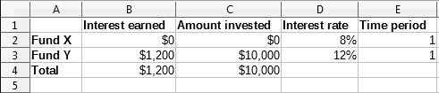Obrázek 31: Nastavení Řešitele v příkladu
- Select Tools > Solver on the Menu bar to open the Solver dialog (Figure 28).
- Do pole Cílová buňka vybereme buňku, která obsahuje cílovou hodnotu. V tomto příkladu je to B4, která obsahuje celkovou úrokovou hodnotu.
- Zvolíme Hodnota a zadáme 1000 do pole vedle ní. V tomto příkladu je hodnota cílové buňky 1000, protože náš cíl je celkový vydělaný úrok 1 000 $.
- Do pole Změnou buněk vybereme buňku C2 v listu. V tomto příkladu potřebujeme najít částku investovanou do Fondu X (buňka C2).
- Pomocí následujících polí Odkaz na buňku, Operátor a Hodnota zadáme následující omezující podmínky pro proměnné:
- C2 <= C4 – částka investovaná do Fondu X nesmí přesáhnout celkovou dostupnou částku.
- C2 => 0 – částka investovaná do Fondu X nemůže být záporná.
- C2 je celé číslo – specifikováno pro zjednodušení.
- Klepneme na Řešit. Výsledek je znázorněn na obrázku 32.

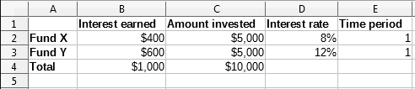Obrázek 32: Výsledek řešení příkladu

Použití statistických nástrojů
Under Data > Statistics on the Menu bar, Calc features several tools for quick and easy statistical analysis of your data. Mezi tyto nástroje patří:
- Vzorkování
- Popisná statistika
- Analýza rozptylu (ANOVA)
- Korelace
- Kovariance
- Exponenciální vyrovnávání
- Klouzavý průměr
- Regrese
- Párový t-test
- F-test
- Z-test
- Test nezávislosti (chí kvadrát)
- Fourierova analýza

Nástroj Vzorkování
Nástroj Vzorkování vytvoří cílovou tabulku s daty vzorkovanými ze zdrojové tabulky. Nástroj Vzorkování může vybrat vzorky náhodně nebo periodicky. Vzorkování se provádí po řádcích, přičemž celé řady zdrojové tabulky se zkopírují do řádků cílové tabulky. To use this tool, select Data > Statistics > Sampling on the Menu bar to access the Sampling dialog (Figure 33).
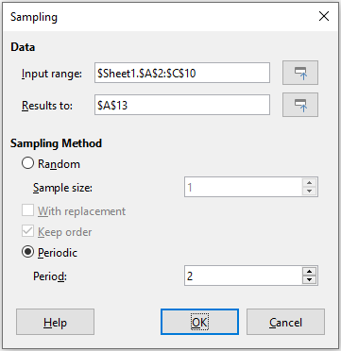Obrázek 33: Dialogové okno Vzorkování
Vstupní oblast
Určuje oblast buněk obsahující zdrojovou tabulku.
Výsledky do
Určuje levou horní buňku cílové tabulky. Spuštěním nástroje vyplníme zbytek cílové tabulky začínající v této buňce.
Náhodně
Pokud je tato volba vybrána, povolí režim náhodného vzorkování.
Velikost vzorku
Definuje počet řádků, které mají být vzorkovány ze zdrojové tabulky během náhodného vzorkování. K dispozici je pouze v případě, že je vybrána možnost Náhodně. Pokud není vybrána volba S opakováním, maximální hodnota, kterou lze do tohoto pole zadat, je omezena počtem řádků ve zdrojové tabulce.
S opakováním
Pokud je volba vybrána, vzorek čerpaný ze zdrojové tabulky se efektivně vrátí, a je tedy způsobilý k opětovnému vzorkování později. V tomto případě může být velikost vzorku větší než počet řádků ve zdrojové tabulce. Pokud není volba vybrána, vzorek odebraný ze zdrojové tabulky nelze později znovu opětovně vzorkovat. V tomto případě je velikost vzorku omezena na počet řádků ve zdrojové tabulce. Tato možnost je automaticky odznačena pro periodické vzorkování. Není možné mít vybrané současně obě možnosti S opakováním a Zachovat pořadí.
Zachovat pořadí
Pokud je vybrána tato možnost, jsou vzorky odebrány ze zdrojové tabulky v pořadí podle dat ve zdrojové tabulce. Pokud není vybrána, budou vzorky odebírány ze zdrojové tabulky v náhodném pořadí. Tato možnost je automaticky vybrána pro periodické vzorkování. Není možné mít vybrané současně obě možnosti S opakováním a Zachovat pořadí.
Periodicky
Po výběru aktivuje režim periodického vzorkování.
Perioda
Definuje počet řádků, které se mají přeskočit mezi vzorky během periodického vzorkování. Například hodnota 2 způsobí vzorkování střídavých řádků ze zdrojové tabulky, počínaje druhým řádkem. K dispozici pouze v případě, že je vybrána možnost Periodicky. Maximální hodnota, kterou lze do tohoto pole zadat, je omezena počtem řádků ve zdrojové tabulce.
- testovací Zdeněk Tip
Při výběru buňky myší můžeme dialogové okno dočasně zmenšit pomocí tlačítek Zmenšit/Rozvinout vedle polí Vstupní oblast a Výsledky do.
Obrázek 34 ukazuje zdrojovou tabulku (pod nadpisem Zdrojová data) a odpovídající cílovou tabulku (pod nadpisem Cílová data), vzorkované pomocí nastavení znázorněných na obrázku 33.
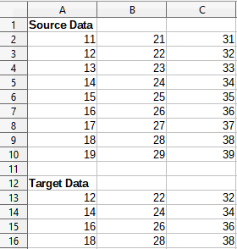Obrázek 34: Příklad dat pro nástroj Vzorkování

Nástroj Popisná statistika
Given a set of data, the Descriptive Statistics tool creates a tabular report of the data set’s primary statistical properties, such as information about its central tendency and variability. Select Data > Statistics > Descriptive Statistics on the Menu bar to access the Descriptive Statistics dialog (Figure 35).
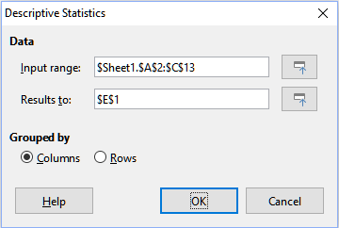Obrázek 35: Dialogové okno Popisná statistika
Vstupní oblast
Určuje oblast buněk obsahující zdrojová data.
Výsledky do
Určuje levou horní buňku oblasti výsledků. Spuštěním nástroje vyplníme zbytek tabulky sestavy začínající v této buňce.
Sloupce/řádky
Určuje, zda jsou data, která mají být analyzována, uspořádána do sloupců nebo řádků.
- testovací Zdeněk Tip
Při výběru buňky myší můžeme dialogové okno dočasně zmenšit pomocí tlačítek Zmenšit/Rozvinout vedle polí Vstupní oblast a Výsledky do.
Obrázek 36 ukazuje malý soubor dat obsahující výsledky studentských zkoušek ve třech předmětech.
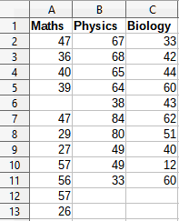Obrázek 36: Vstupní data pro popisnou statistickou analýzu
Obrázek 37 zobrazuje statistickou zprávu generovanou pro tato vstupní data pomocí nastavení znázorněných na obrázku 35.
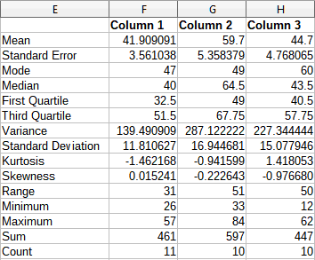Obrázek 37: Výsledky z nástroje Popisná statistika
- testovací Zdeněk Tip
Další informace o popisných statistikách nalezneme v příslušném článku na Wikipedii na adrese https://en.wikipedia.org/wiki/Descriptive_statistics.

Nástroj Analýza rozptylu (ANOVA)
Nástroj Analýza rozptylu (ANOVA) porovnává střední hodnoty dvou nebo více skupin ve vzorku. Select Data > Statistics > Analysis of Variance (ANOVA) on the Menu bar to access the Analysis of Variance (ANOVA) dialog (Figure 38).
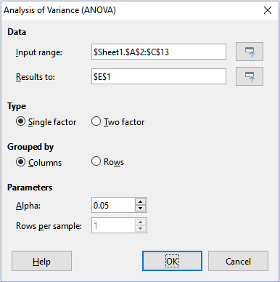Obrázek 38: Dialogové okno Analýza rozptylu (ANOVA)
Vstupní oblast
Určuje oblast buněk obsahující zdrojová data.
Výsledky do
Určuje levou horní buňku oblasti výsledků. Spuštěním nástroje vyplníme zbytek tabulky sestavy začínající v této buňce.
Jednofaktorová/Dvoufaktorová
Určuje, zda se jedná o analýzu ANOVA s jedním nebo dvěma faktory.
Sloupce/řádky
Určuje, zda jsou data, která mají být analyzována, uspořádána do sloupců nebo řádků. K dispozici je pouze při výběru možnost Jednofaktorová.
Alfa
V tomto poli zadáme hladinu významnosti v rozmezí 0,01 až 0,99. Výchozí hodnota je 0,05.
Řádky na výběr
Definuje, kolik řádků má vzorek. Tato možnost je v této verzi aplikace Calc vždy nastavena na 1.
- testovací Zdeněk Tip
Use the Shrink / Expand buttons next to the Input range and Results to fields if you need to shrink the dialog while selecting cells with the mouse.
Pro ilustraci použití tohoto nástroje používáme vstupní data z obrázku 36. Obrázek 39 ukazuje analýzu výsledků rozptylu generovanou pro tato data pomocí nastavení znázorněného na obrázku 38.
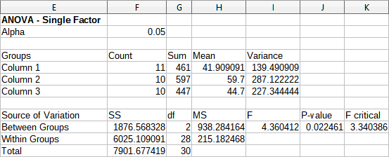Obrázek 39: Výsledky nástroje Analýza rozptylu (ANOVA)
- testovací Zdeněk Tip
Další informace o analýze rozptylu najdeme v příslušném článku na Wikipedii na adrese https://en.wikipedia.org/wiki/Analysis_of_variance.

Nástroj korelace
Nástroj korelace vypočítá korelaci dvou sad číselných dat a vygeneruje výsledný korelační koeficient. Tento koeficient je hodnota mezi -1 a +1, která ukazuje, jak silně jsou dvě proměnné ve vzájemném vztahu. Korelační koeficient +1 označuje dokonalou pozitivní korelaci (shodují se sady dat) a koeficient -1 označuje dokonalou negativní korelaci (sady dat jsou vzájemně inverzní). Select Data > Statistics > Correlation on the Menu bar to access the Correlation dialog (Figure 40).
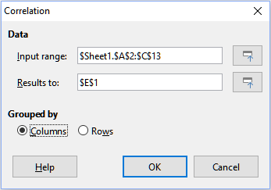Obrázek 40: Dialogové okno Korelace
Vstupní oblast
Určuje oblast buněk obsahující zdrojová data.
Výsledky do
Určuje levou horní buňku oblasti výsledků. Spuštěním nástroje vyplníme tabulku korelačního koeficientu začínající v této buňce.
Sloupce/řádky
Určuje, zda jsou data, která mají být analyzována, uspořádána do sloupců nebo řádků.
- testovací Zdeněk Tip
Use the Shrink / Expand buttons next to the Input range and Results to fields if you need to shrink the dialog while selecting cells with the mouse.
Abychom ilustrovali, jak tento nástroj používat, znovu použijeme sadu dat z obrázku 36. Obrázek 41 ukazuje šest korelačních koeficientů generovaných pro tato vstupní data pomocí nastavení znázorněného na obrázku 40.
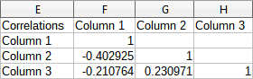Obrázek 41: Výsledky korelace
- testovací Zdeněk Tip
Další informace o statistické korelaci nalezneme v příslušném článku na Wikipedii na adrese https://en.wikipedia.org/wiki/Correlation_and_dependence.

Nástroj Kovariance
Nástroj Kovariance měří, do jaké míry se dvě sady číselných dat liší. Select Data > Statistics > Covariance on the Menu bar to access the Covariance dialog (Figure 42).
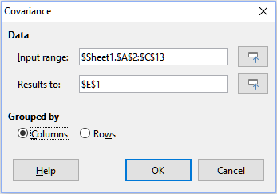Obrázek 42: Dialogové okno Kovariance
Vstupní oblast
Určuje oblast buněk obsahující zdrojová data.
Výsledky do
Určuje levou horní buňku oblasti výsledků. Spuštěním nástroje vyplníme tabulku kovariance začínající v této buňce.
Sloupce/řádky
Určuje, zda jsou data, která mají být analyzována, uspořádána do sloupců nebo řádků.
- testovací Zdeněk Tip
Use the Shrink / Expand buttons next to the Input range and Results to fields if you need to shrink the dialog while selecting cells with the mouse.
Abychom ilustrovali, jak tento nástroj používat, znovu použijeme sadu dat z obrázku 36. Obrázek 43 ukazuje šest hodnot kovariance generovaných pro tato vstupní data pomocí nastavení znázorněného na obrázku 42.
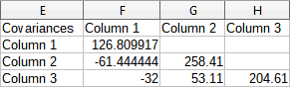Obrázek 43: Výsledky kovariance
- testovací Zdeněk Tip
Další informace o statistické kovarianci nalezneme v příslušném článku na Wikipedii na adrese https://en.wikipedia.org/wiki/Covariance.

Nástroj Exponenciální vyrovnávání
Nástroj Exponenciální vyhlazování filtruje sadu dat, aby bylo dosaženo vyhlazených výsledků. Používá se v oblastech, jako je analýza akciového trhu a ve vzorkových měřeních. Select Data > Statistics > Exponential Smoothing on the Menu bar to access the Exponential Smoothing dialog (Figure 44).
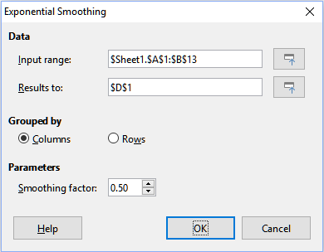Obrázek 44: Dialogové okno Exponenciální vyrovnávání
Vstupní oblast
Určuje oblast buněk obsahující zdrojová data.
Výsledky do
Určuje levou horní buňku oblasti výsledků. Spuštěním nástroje vyplníme tabulku exponencionálního vyrovnávání začínající v této buňce.
Sloupce/řádky
Určuje, zda jsou data, která mají být analyzována, uspořádána do sloupců nebo řádků.
Vyrovnávací konstanta
Zde zadáme hodnotu mezi 0 a 1 (výchozí hodnota je 0,2), která představuje faktor tlumení alfa v rovnici vyhlazování.
- testovací Zdeněk Tip
Use the Shrink / Expand buttons next to the Input range and Results to fields if you need to shrink the dialog while selecting cells with the mouse.
Pro ilustraci, jak používat tento nástroj, používáme datovou sadu znázorněnou na obrázku 45. Tabulka má dvě časové řady představující impulzní funkce v časech t=0 a t=2.
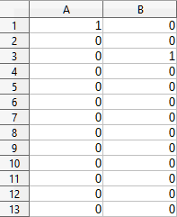Obrázek 45: Sada vstupních dat pro příklad exponenciálního vyhlazování
Obrázek 46 ukazuje vyhlazené výsledky pro tato vstupní data pomocí nastavení znázorněného na obrázku 44.
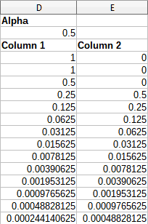Obrázek 46: Výsledky nástroje Exponenciální vyrovnávání
- testovací Zdeněk Tip
Další informace o exponenciálním vyrovnávání nalezneme v příslušném článku na Wikipedii na adrese https://en.wikipedia.org/wiki/Exponential_smoothing.

Nástroj Klouzavý průměr
Nástroj Klouzavý průměr vypočítá klouzavý průměr datové sady časové řady. Select Data > Statistics > Moving Average on the Menu bar to access the Moving Average dialog (Figure 47).
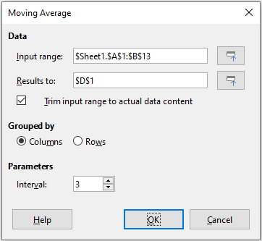Obrázek 47: Dialogové okno Klouzavý průměr
Vstupní oblast
Určuje oblast buněk obsahující zdrojová data.
Výsledky do
Určuje levou horní buňku oblasti výsledků. Spuštění nástroje vygeneruje výsledky klouzavého průměru počínaje touto buňkou.
Oříznout vstupní oblast podle skutečných dat
Určuje, zda povolit před výpočtem klouzavého průměru oříznutí vstupní oblasti na skutečný obsah dat. Ve výchozím stavu je pro lepší výkon povoleno.
Sloupce/řádky
Určuje, zda jsou data, která mají být analyzována, uspořádána do sloupců nebo řádků.
Interval
Specifies the number of samples used in the moving average calculation (the default value is 2).
- testovací Zdeněk Tip
Use the Shrink / Expand buttons next to the Input range and Results to fields if you need to shrink the dialog while selecting cells with the mouse.
Pro ilustraci použití tohoto nástroje znovu použijeme sadu dat z obrázku 45. Obrázek 48 znázorňuje klouzavé průměry vypočtené pro tato vstupní data pomocí nastavení znázorněných na obrázku 47.
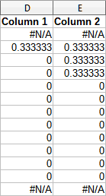Obrázek 48: Vypočtené klouzavé průměry
- testovací Zdeněk Tip
Další informace o klouzavém průměru nalezneme v příslušném článku na Wikipedii na adrese https://en.wikipedia.org/wiki/Moving_average.

Nástroj Regrese
Nástroj regrese analyzuje vztah v sadě dat mezi jednou nebo více nezávislými proměnnými a závislou proměnnou. Select Data > Statistics > Regression on the Menu bar to access the Regression dialog (Figure 49).
Oblast nezávislých proměnných (X)
Určuje oblast buněk obsahující nezávislé proměnné ve zdrojových datech.
Oblast závislé proměnné (Y)
Určuje oblast buněk obsahující závislou proměnnou ve zdrojových datech.
Oblasti X a Y mají popisky
Určuje, zda oblasti výše obsahují popisky dat.
Výsledky do
Určuje levou horní buňku oblasti výsledků. Spuštění nástroje vygeneruje tabulku regresní analýzy začínající v této buňce.
Sloupce/řádky
Určuje, zda jsou data, která mají být analyzována, uspořádána do sloupců nebo řádků.
Lineární regrese
Tuto možnost vybereme, chceme-li použít lineární regresi. Lineární regrese najde přímku ve tvaru y = (a * x) + b, která nejlépe vyhovuje datům, kde A je sklon a b je průsečík.
Logaritmická regrese
Tuto možnost vybereme, chceme-li použít logaritmickou regresi. Logaritmická regrese najde logaritmickou křivku ve tvaru y = (a * ln (x)) + b, která nejlépe odpovídá datům, kde A je sklon, b je průsečík a ln (x) je přirozený logaritmus x.
Mocninná regrese
Tuto možnost vybereme, chceme-li použít mocninnou regresi. Mocninná regrese najde mocninnou křivku ve tvaru y = (a * x) ^ b, která nejlépe odpovídá datům, kde A je koeficient a b je exponent.
Hladina spolehlivosti
Určuje hladinu spolehlivosti, což je hodnota mezi 0 a 1. Výchozí hodnota je 0,95.
Vypočítat rezidua
Určuje, zda se mají vypočítat rezidua.
Vynutit absolutní člen rovný nule
Určuje, zda vynutit regresní absolutní člen na 0.
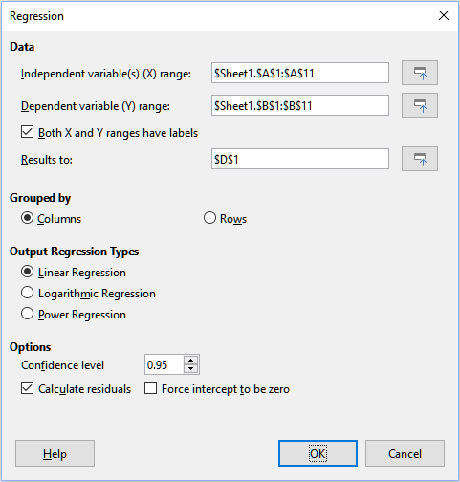Obrázek 49: Dialogové okno Regrese
- testovací Zdeněk Tip
Při výběru buňky myší můžeme dočasně dialogové okno zmenšit pomocí tlačítek Zmenšit/Rozvinout vedle polí Oblast nezávislých proměnných (X), Oblast závislé proměnné (Y) a Výsledky do.
- testovací Zdeněk Tip
Calc utilizes the small, otherwise blank area above the Help, OK, and Cancel buttons to provide feedback on erroneous selections on the dialog. For example, the text “Independent variable(s) range is not valid.” appears if you have not entered a valid cell range in the Independent variable(s) (X) range field, and in this circumstance the OK button is grayed.
Pro ilustraci použití tohoto nástroje použijeme datovou sadu znázorněnou na obrázku 50. Tato tabulka obsahuje měření prováděná v intervalech 1 s.
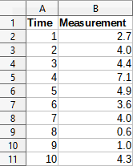Obrázek 50: Sada vstupních dat pro regresní analýzu
Obrázek 51 ukazuje regresní výstupy vypočtené pro tato vstupní data pomocí nastavení znázorněného na obrázku 49.
- testovací Zdeněk Tip
Další informace o regresní analýze nalezneme v příslušném článku na Wikipedii na adrese https://en.wikipedia.org/wiki/Regression_analysis.
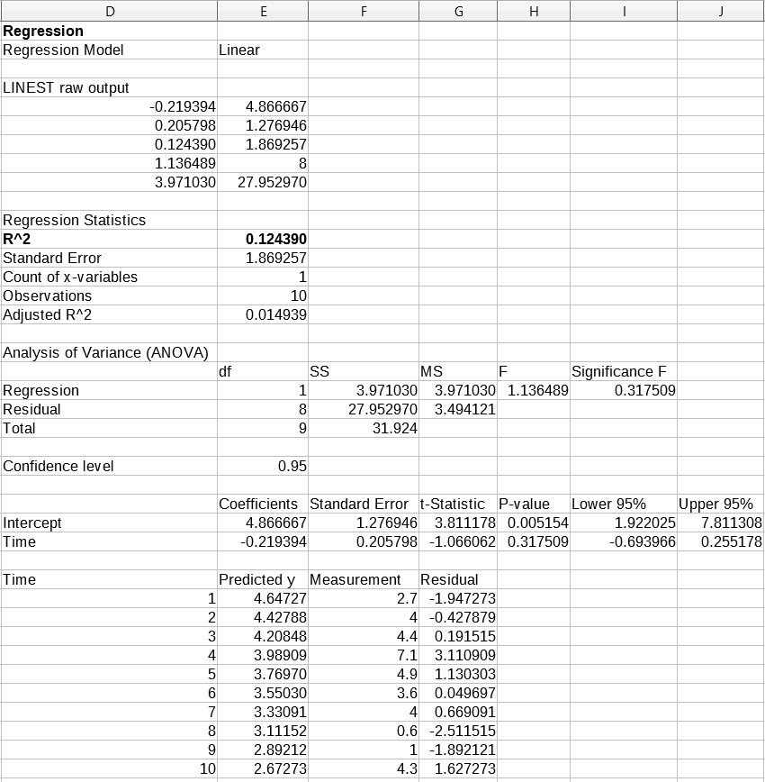Obrázek 51: Výstupy lineární regrese

Paired t-test tool
The Paired t-test tool compares the population means of two related sample sets and determines the difference between them. Select Data > Statistics > Paired t-test on the Menu bar to access the Paired t-test dialog (Figure 52).
Oblast proměnné 1
Určuje oblast buněk obsahující první sadu vstupních dat.
Oblast proměnné 2
Určuje oblast buněk obsahující druhou sadu vstupních dat.
Výsledky do
Určuje levou horní buňku oblasti výsledků. Spuštěním nástroje vygenerujeme tabulku párového t-testu začínající v této buňce.
Sloupce/řádky
Určuje, zda jsou data, která mají být analyzována, uspořádána do sloupců nebo řádků.
- testovací Zdeněk Tip
Use the Shrink / Expand buttons next to the Variable 1 range, Variable 2 range, and Results to fields if you need to shrink the dialog while selecting cells with the mouse.
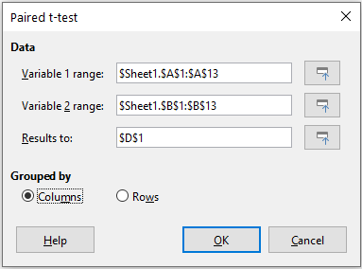Obrázek 52: Dialogové okno Párový t-test
Pro příklad použití tohoto nástroje používáme sadu vstupních dat zobrazenou na obrázku 53. Datové sady ve sloupcích A a B představují dvě sady párových hodnot označovaných jako Proměnná 1 a Proměnná 2.
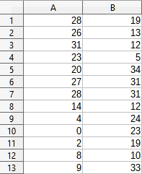Obrázek 53: Vstupní data pro příklad párového t-testu
Obrázek 54 ukazuje výsledky párového t-testu vypočtené pro tato vstupní data pomocí nastavení znázorněného na obrázku 52.
It is possible to insert different values for Alpha and Hypothesized Mean Difference. The t values (Stat, Critical one-tail, and Critical two-tail) will be updated automatically.
- testovací Zdeněk Tip
Další informace o párových t-testech nalezneme v příslušném článku na Wikipedii na adrese https://en.wikipedia.org/wiki/Student's_t-test.
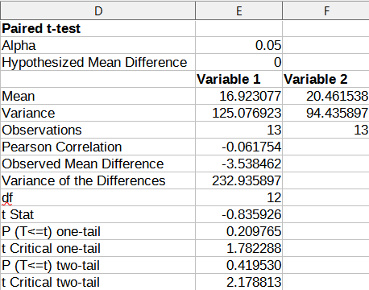Figure 54: Results from Paired t-test tool

Nástroj F-test
The F-test tool calculates the F-test of two data samples. Nástroj se používá k testování hypotézy, že rozptyl dvou populací je stejný. Click Data > Statistics > F-test on the Menu bar to access the F-test dialog shown in Figure 55 and define the required inputs to the tool.
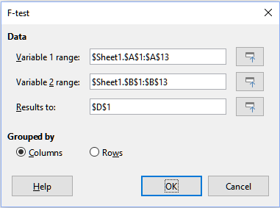Obrázek 55: Dialogové okno F-test
Oblast proměnné 1
Určuje oblast buněk obsahující první sadu vstupních dat.
Oblast proměnné 2
Určuje oblast buněk obsahující druhou sadu vstupních dat.
Výsledky do
Určuje levou horní buňku oblasti výsledků. Spuštěním nástroje vygenerujeme tabulku F-testu začínající v této buňce.
Sloupce/řádky
Určuje, zda jsou data, která mají být analyzována, uspořádána do sloupců nebo řádků.
- testovací Zdeněk Tip
Use the Shrink / Expand buttons next to the Variable 1 range, Variable 2 range, and Results to fields if you need to shrink the dialog while selecting cells with the mouse.
Abychom ilustrovali, jak tento nástroj používat, znovu použijeme sadu dat z obrázku 53. V tomto případě představují údaje ve sloupcích A a B dvě nezávislé sady vzorků, označované jako Proměnná 1 a Proměnná 2. Obrázek 56 ukazuje výsledky F-testu vypočtené pro tato vstupní data pomocí nastavení znázorněného na obrázku 55.
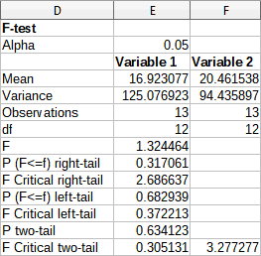Obrázek 56: Výsledky z nástroje F-test
It is possible to insert different values for Alpha. The F Critical values (right-tail, left-tail, and two-tail) will be updated automatically.
- testovací Zdeněk Tip
Další informace o F-testech nalezneme v příslušném článku na Wikipedii na adrese https://en.wikipedia.org/wiki/F-test.

Nástroj Z-test
Nástroj Z-test vypočítá Z-test dvou vzorků dat. Nástroj provede Z-test dvou vzorků pro testování nulové hypotézy, že neexistuje žádný rozdíl mezi průměrem těchto dvou datových sad. The Z-test works better for large samples (n > 30); if you are using a small sample, the Paired t-test tool may be more appropriate. Click Data > Statistics > Z-test on the Menu bar to access the z-test dialog shown in Figure 57 and define the required inputs to the tool.
Oblast proměnné 1
Určuje oblast buněk obsahující první sadu vstupních dat.
Oblast proměnné 2
Určuje oblast buněk obsahující druhou sadu vstupních dat.
Výsledky do
Určuje levou horní buňku oblasti výsledků. Spuštěním nástroje vygenerujeme Z-test tabulku začínající v této buňce.
Sloupce/řádky
Určuje, zda jsou data, která mají být analyzována, uspořádána do sloupců nebo řádků.
- testovací Zdeněk Tip
Při výběru buňky myší můžeme dočasně dialogové okno zmenšit pomocí tlačítek Zmenšit/Rozvinout vedle polí Oblast proměnné 1, Oblast proměnné 2 a Výsledky do.
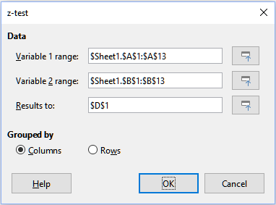Obrázek 57: Dialogové okno Z-test
Jako příklad použití tohoto nástroje opět využíváme sadu vstupních dat zobrazenou na obrázku 53. V tomto případě představují údaje ve sloupcích A a B dva soubory dat, označované jako Proměnná 1 a Proměnná 2. Obrázek 58 ukazuje výsledky Z-testu vypočtené pro tato vstupní data pomocí nastavení znázorněného na obrázku 57.
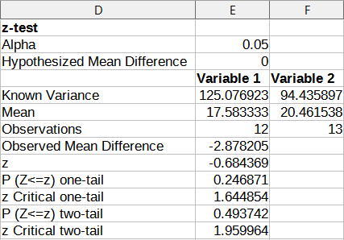Obrázek 58: Výsledky z nástroje Z-test
For the Z-test tool to work properly, a known variance for each sample must be inserted in the related cell. In the example shown in Figure 58, the variances (125.076923 and 94.435897) were inserted using the formula =VAR(A1:A13) into cell E5 and the formula =VAR(B1:B13) into cell F5. The subsequent z and P values will be updated automatically.
It is also possible to insert different values for Alpha (cell E2 in the example) and Hypothesized Mean Difference (cell E3 in the example) inputs. As with the known variances changes described above, after changing the Alpha and the Hypothesized Mean Difference, the subsequent z and P values will be updated automatically.
- testovací Zdeněk Tip
When analyzing the Z-test results, compare the selected Alpha level with the appropriate calculated P value (depending whether a one-tailed or two-tailed test is required). If the calculated P value is smaller than the Alpha level, the hypothesis (which, in the example given, is that the means of the two data sets are the same) should be rejected.
- testovací Zdeněk Tip
For more information on z-tests, refer to the corresponding Wikipedia article at https://en.wikipedia.org/wiki/Z-test.

Nástroj Chí kvadrát test (test nezávislosti)
Nástroj Test nezávislosti (chí kvadrát) vypočítává test chí-kvadrát vzorku dat, který určuje, jak dobře sada měřených hodnot odpovídá příslušné sadě očekávaných hodnot. Select Data > Statistics > Chi-square Test on the Menu bar to access the Test of Independence (Chi-Square) dialog (Figure 59).
Vstupní oblast
Určuje oblast buněk obsahující zdrojová data.
Výsledky do
Určuje levou horní buňku oblasti výsledků. Spuštěním nástroje vygenerujeme chí kvadrát tabulku začínající v této buňce.
Sloupce/řádky
Určuje, zda jsou data, která mají být analyzována, uspořádána do sloupců nebo řádků.
- testovací Zdeněk Tip
Use the Shrink / Expand buttons next to the Input range and Results to fields if you need to shrink the dialog while selecting cells with the mouse.
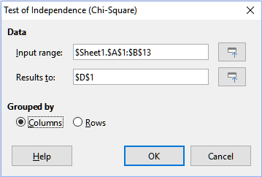Obrázek 59: Dialogové okno Test nezávislosti (chí kvadrát)
Jako příklad použití tohoto nástroje opět využíváme sadu vstupních dat zobrazenou na obrázku 53. V tomto případě jsou data ve sloupci A pozorovaná data, zatímco data ve sloupci B jsou odpovídající očekávané hodnoty. Obrázek 60 ukazuje chí-kvadrát výsledky vypočtené pro tato vstupní data pomocí nastavení znázorněného na obrázku 59.
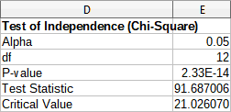Obrázek 60: Výsledky testu chí-kvadrát
It is possible to insert different values for Alpha. The Critical Value will be updated automatically.
- testovací Zdeněk Tip
Další informace o testech chí-kvadrát nalezneme v příslušném článku na Wikipedii na adrese https://en.wikipedia.org/wiki/Chi-squared_test.

Nástroj Fourierova analýza
Nástroj Fourierova analýza provádí Fourierovu analýzu datového souboru výpočtem diskrétní Fourierovy transformace (DFT) vstupního pole komplexních čísel pomocí algoritmů rychlé Fourierovy transformace (FFT). Select Data > Statistics > Fourier Analysis on the Menu bar to access the Fourier Analysis dialog (Figure 61).
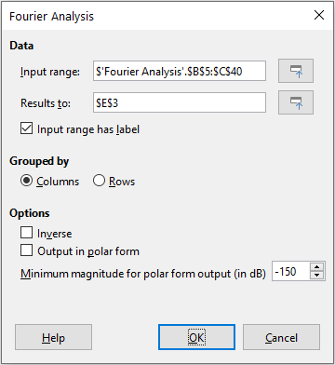obrázek 61: Dialogové okno Fourierova analýza
Vstupní oblast
Určuje oblast buněk obsahující zdrojová data. Oblast 2 × N nebo N × 2 představuje pole komplexních čísel, která mají být transformována, kde N je délka pole. Pole obsahuje reálné a imaginární části dat.
Výsledky do
Určuje levou horní buňku oblasti výsledků. Spuštěním nástroje vygenerujeme tabulku Fourierovy transformace začínající v této buňce.
Vstupní oblast má popisek
Určuje, zda první řádek nebo sloupec vstupního pole je popisek a není součástí analyzovaných dat.
Sloupce/řádky
Určuje, zda jsou data, která mají být analyzována, uspořádána do sloupců nebo řádků.
Inverzní
Pokud je zaškrtnuto, nástroj vypočítá inverzní diskrétní Fourierovu transformaci.
Výstup v polárním tvaru
Pokud je zaškrtnuto, nástroj zobrazí výsledky v polárních souřadnicích (tj. velikost a fáze).
Minimální velikost pro výstup v polárním tvaru
Tato možnost je relevantní pouze v případě, že se rozhodneme pro výstup v polární podobě. Všechny frekvenční složky, s velikostí menší než je zadaná hodnota v decibelech, budou potlačeny vstupem s nulovou hodnotou velikosti. To je užitečné při pohledu na fázové spektrum signálu, protože při provádění algoritmů FFT je vždy malá chyba v zaokrouhlování, což má za následek nesprávnou nenulovou fázi pro neexistující frekvence. Poskytnutím vhodné hodnoty pro tento parametr mohou být tyto neexistující frekvenční složky potlačeny.
- testovací Zdeněk Tip
Use the Shrink / Expand buttons next to the Input range and Results to fields if you need to shrink the dialog while selecting cells with the mouse.
- testovací Zdeněk Tip
Calc utilizes the small, otherwise blank area above the Help, OK, and Cancel buttons to provide feedback on erroneous selections on the dialog. For example, the text “Output address is not valid.” appears if you have not entered a valid cell range in the Results to field, and in this circumstance the OK button is grayed.
Jako příklad použití tohoto nástroje využíváme vstupní sadu dat zobrazenou ve sloupcích B (reálné hodnoty) a C (imaginární hodnoty) sešitu znázorněné na obrázku 62. The data shown in columns E (real values) and F (imaginary values) of the spreadsheet are the Fourier transform results calculated by the tool for this input data, using the settings shown in Figure 61.
- testovací Zdeněk testovací Zdeněk testovací Zdeněk testovací Zdeněk
Pro ty, kteří mají technický zájem o algoritmy používané nástrojem Fourierova analýza, radix-2 decimation-in-time FFT se používá, pokud je délka vstupní sekvence sudá mocnina 2, zatímco Bluesteinův FFT algoritmus se používá, když délka vstupní sekvence není sudá mocnina 2.
- testovací Zdeněk Tip
Další informace o Fourierově analýze nalezneme v příslušném článku na Wikipedii na adrese https://en.wikipedia.org/wiki/Fourier_analysis.
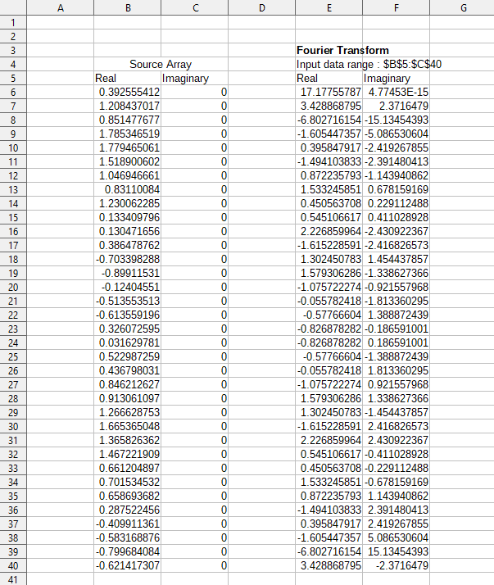Obrázek 62: Nástroj Fourierovy analýzy - příklad vstupních dat a výsledků

